|  |  |
| --- | --- |
| **Grupo de Expertos sobre el Reglamento de las  Telecomunicaciones Internacionales (GE-RTI)** | **logo_S_** |
| **Segunda reunión – Ginebra, 13-15 de septiembre de 2017** | |
|  |  |
|  | **Documento EG-ITRs-2/11-S** |
|  | **30 de agosto de 2017** |
|  | **Original: inglés** |
| **Contribución de Japón** | |
| Opinión de japón sobre el examen del REGLAMENTO  DE TELECOMUNICACIONES INTERNACIONALES | |

# 1 Introducción

En Japón, el mercado de las telecomunicaciones nacionales e internacionales se liberalizó en 1985. Muchos operadores nuevos se introdujeron en los mercados de telecomunicaciones basándose en el principio de competencia, la misma competencia entre operadores que permitió bajar los precios de los servicios de telecomunicaciones y crear servicios diversificados en los mercados de telecomunicaciones. Esto contribuyó a aumentar la utilización de las TIC y, en consecuencia, el sector de las TIC se está desarrollando en un círculo virtuoso en el país.

Tal y como se muestra en la Figura infra, en los casi 30 años que han transcurrido desde que se liberalizaron las telecomunicaciones, el sector de las telecomunicaciones y las TIC de Japón ha crecido de manera espectacular. El sector de las TIC también ha contribuido sin cesar a nuestro crecimiento económico.

Figura 1: Ventas realizadas por las empresas de telecomunicaciones  
(ventas totales en los mercados nacional e internacional)

Las ventas realizadas por los operadores de telecomunicaciones japoneses se han cuadruplicado en 28 años.

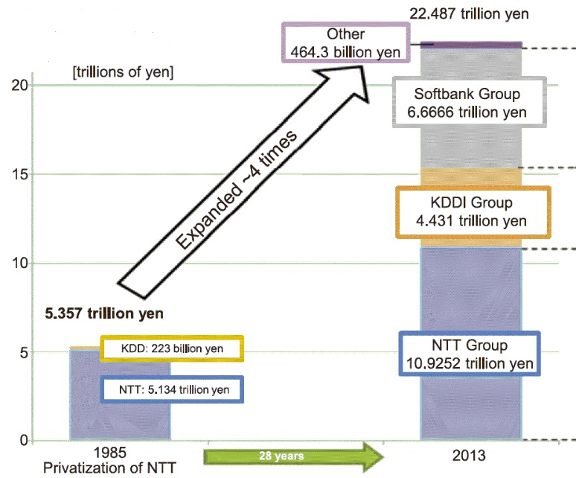

(Fuente: Libro blanco de 2015 sobre la información y las comunicaciones en Japón, Ministerio de Asuntos Internos y Comunicaciones de Japón)

Leyenda:

1985 Privatización de NTT

28 años

2013

[billones de yenes]

Cifra ± cuadruplicada

KDD: 223 millones de yenes

NTT: 5 134 billones de yenes

**5 357 billones de yenes**

Otros 464,3 millones de yenes

Grupo Softbank 6 666,6 billones de yenes

Grupo KDDI 4 431 billones de yenes

Grupo NTT 10 925,2 billones de yenes

**22 487 billones de yenes**

Figura 2: Tamaño del mercado de las TIC en Japón

El crecimiento del mercado del sector de las TIC se ha multiplicado aproximadamente por 2,4 en 28 años.

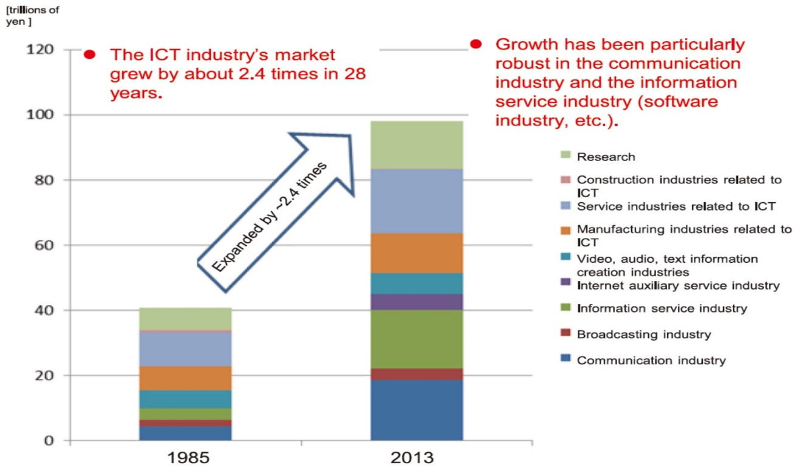

(Fuente: Libro blanco de 2015 sobre la información y las comunicaciones en Japón, Ministerio de Asuntos Internos y Comunicaciones de Japón)

Leyenda:

[billones de yenes]

El crecimiento del mercado del sector de las TIC se ha multiplicado aproximadamente por 2,4 en 28 años.

El crecimiento ha sido especialmente fuerte en la industria de las comunicaciones y en la industria de los servicios de información (sector de la informática, etc.).

Crecimiento multiplicado aproximadamente por 2,4

• Investigación

• Sectores de la construcción relacionadas con las TIC

• Sectores de los servicios relacionados con las TIC

• Industrias manufactureras relacionadas con las TIC

• Sectores encargados de la creación de información en formato de vídeo, audio y texto

• Sector de los servicios auxiliares de Internet

• Sector de los servicios de información

• Sector de la radiodifusión

• Sector de las comunicaciones

En este contexto de mercado liberalizado y competitivo, Japón no firmó el Reglamento de las Telecomunicaciones Internacionales (RTI) de 2012 adoptado en la Conferencia Mundial de Telecomunicaciones Internacionales de ese mismo año y sigue sujeto al RTI de 1988.

Tal y como se observa en los resultados de la encuesta acerca del RTI realizada en Japón, que se indican a continuación, los operadores japoneses no han hecho frente a conflictos ni problemas en sus actividades comerciales relacionadas con los servicios de telecomunicaciones internacionales, pese a la coexistencia de las versiones de 1988 y de 2012 del RTI.

# 2 Resultados de la encuesta sobre el RTI

Japón remitió este cuestionario sobre el RTI a los operadores autorizados por el Ministerio de Asuntos Internos y Comunicaciones de Japón en calidad de empresas de explotación reconocidas y autoridades encargadas de la contabilidad. El cuestionario se basa en el mandato establecido en la Resolución 1379 adoptada por el Consejo en su reunión de 2016. Los resultados de la encuesta sobre el RTI son los siguientes.

|  |
| --- |
| **Resultados de la encuesta sobre el RTI realizada por el Ministerio de  Asuntos Internos y Comunicaciones de Japón**  **Número y calidad de los participantes en la encuesta**: 12 operadores (4 empresas de explotación reconocidas, 8 autoridades encargadas de la contabilidad)  **Periodo que abarca la encuesta**: del 24 de julio de 2017 al 4 de agosto de 2017  **P1) ¿Recurre habitualmente al RTI en sus actividades comerciales internacionales?**  *Sí: 0*  ***No: 12*** |
| **1.1 En caso afirmativo, ¿a qué RTI está sujeto?** *N/A*  **1.2 En caso afirmativo, especifique qué disposiciones y/o artículos suele aplicar** *N/A*  **1.3 En caso negativo, describa el motivo de la manera más detallada posible**  *– Porque aplicamos nuestros propios acuerdos comerciales. (12, todos los operadores).*  *– En ocasiones recurrimos también a la Recomendación D.90 (3 autoridades encargadas de la contabilidad).* |
| **P2) Sírvase señalar las disposiciones del RTI de 2012 que, según su experiencia, considera esenciales para la prestación de servicios de telecomunicaciones internacionales en el actual entorno de las telecomunicaciones internacionales. Cite ejemplos al respecto.**  *– Ninguna disposición, ya que no recurrimos al RTI sino a acuerdos comerciales. (7 operadores).*  *– Las disposiciones en las que se define la "autoridad encargada de la contabilidad" como explicación razonable de nuestras actividades. (1 autoridad encargada de la contabilidad).*  *– Sin comentarios, ya que Japón no se ha adherido al RTI de 2012. (1 empresa de explotación reconocida, 1 autoridad encargada de la contabilidad).* |
| **P3) ¿Se ha topado con algún obstáculo como consecuencia de la aplicación del RTI de 2012?** (Pregunta relacionada con el punto 1 del mandato del Grupo de Expertos)  *Sí: 0*  ***No: 12***  **3.1 En caso afirmativo, sírvase describir los obstáculos  y las disposiciones específicas en cuestión**. *N/A*  **3.2 En caso negativo, sírvase explicar por qué cree que no ha habido obstáculos.**  *– Porque no recurrimos al RTI (de 1988 ni de 2012), sino que los acuerdos comerciales cumplen la función esencial (5 operadores).*  *– Según parece, tras la entrada en vigor del RTI de 2012 en 2015, los países signatarios del mismo tampoco se han referido al RTI de 2012 (1 empresa de explotación reconocida).* |
| **P4) ¿Ha experimentado o prevé alguna (posible) situación conflictiva entre las obligaciones dimanantes de la aplicación del RTI de 2012 y las dimanantes del RTI de 1988?** (Pregunta relacionada con el punto 2c del mandato del Grupo de Expertos)  *Sí: 0*  ***No: 12***  **4.1 En caso afirmativo, sírvase describir los problemas y  las disposiciones específicas en cuestión.** *N/A*  **4.2 En caso negativo, sírvase explicar por qué cree que no ha habido o no se prevén conflictos.**  *– Porque no utilizamos el RTI (7 operadores).*  *– Porque la definición de "autoridad encargada de la contabilidad" que figura en el Apéndice 2 se ha mantenido prácticamente sin cambios (2 autoridades encargadas de la contabilidad).* |
| **P5) ¿Cree que el RTI de 2012 puede contribuir en gran medida a la rápida evolución del entorno de las telecomunicaciones internacionales, teniendo en cuenta la tecnología, los servicios y las obligaciones jurídicas multilaterales e internacionales vigentes, así como los cambios en el alcance de los regímenes reglamentarios nacionales?** (Pregunta relacionada con el punto 2a del mandato del Grupo de Expertos)  *– El RTI ha dejado de ser pertinente para nuestro negocio, que se basa en acuerdos comerciales (7 operadores).* |
| **P6) Observaciones**  *– No consideramos necesario revisar el RTI de 2012 (1 autoridad encargada de la contabilidad).*  *– Nos preocupa seriamente la inseguridad que podría causar la revisión del RTI, ya que no podemos prever qué efectos tendría un nuevo RTI para nuestro negocio (2 empresas de explotación reconocidas).*  *– La flexibilidad es indispensable para crear empresas competitivas y promover la innovación en este mercado de las comunicaciones internacionales que cambia con rapidez (3 empresas de explotación reconocidas).*  *– No deberían fijarse reglas detalladas en forma de tratado (2 empresas de explotación reconocidas).*  *– El establecimiento de más limitaciones en las actividades comerciales no es conveniente para el desarrollo de diversas actividades empresariales (1 empresa de explotación reconocida).*  *– El RTI no debería ser un obstáculo a la flexibilidad y a los negocios de los operadores (1 empresa de explotación reconocida).* |

# 3 Opinión de Japón sobre el RTI

Nuestra opinión sobre la revisión del RTI se basa en los resultados de la encuesta descrita anteriormente.

## 3.1 Obstáculos en el marco de la aplicación del RTI de 2012

Como se indica en la respuesta a la Pregunta 3, no se han señalado obstáculos, ni problemas, ni dificultades como consecuencia de la aplicación del RTI de 2012 en Japón. Esto se debe a que en la actualidad los operadores japoneses no utilizan el RTI, ni el de 2012 ni el de 1988, en sus actividades comerciales, sino acuerdos comerciales que cumplen la función clave del RTI en lo que se refiere a la prestación y el funcionamiento de los servicios de telecomunicaciones internacionales.

## 3.2 Posible conflicto entre la aplicación del RTI de 1988 y el de 2012

Como se indica en la respuesta a la Pregunta 4, los operadores japoneses no han experimentado ni prevén ningún conflicto entre las obligaciones dimanantes de la aplicación del RTI de 2012 y el de 1988.

## 3.3 Aplicabilidad del RTI de 2012

Como se indica en las respuestas a las Preguntas 1 y 5, los operadores japoneses no recurren al RTI, sino a acuerdos comerciales. Esto significa que el RTI no es pertinente a los efectos de los servicios de telecomunicaciones internacionales que prestan actualmente los operadores japoneses. Teniendo en cuenta que en Japón prima el principio básico empresarial de la competencia, estamos convencidos de que los operadores japoneses seguirán recurriendo a acuerdos comerciales y no utilizarán el RTI en el futuro.

## 3.4 Posición de Japón sobre el RTI

Tal y como se describe en la introducción *supra*, los mercados actuales de telecomunicaciones internacionales en Japón y en los países donde los operadores japoneses hacen negocios están liberalizados y favorecen la competencia. En esos mercados competitivos, como se indica en la respuesta a la Pregunta 1, los operadores japoneses no necesitan recurrir al RTI, ni al de 2012 ni al de 1988, sino que utilizan acuerdos comerciales que estipulan con todo detalle las disposiciones relativas a la prestación y el funcionamiento de los servicios de telecomunicaciones internacionales. Habida cuenta de ello, consideramos que el RTI ya no es interesante en el contexto actual de los mercados de telecomunicaciones competitivos en Japón ni en los países donde los operadores japoneses hacen negocios.

No obstante, también reconocemos que algunos Estados Miembros consideran que el RTI es necesario en sus mercados, tal y como se señaló durante la 1ª reunión del GE-RTI celebrada en febrero de 2017.

Además del rápido desarrollo de las tecnologías, los mercados de telecomunicaciones internacionales y los operadores que prestan estos servicios según las necesidades de los mercados también están en constante evolución. A fin de adaptarse a la rápida evolución de este entorno de las telecomunicaciones internacionales, estamos convencidos de que el RTI debería ser flexible y perdurar en el tiempo, es decir que se pudiera aplicar en el futuro, como se indica en la respuesta a la Pregunta 6.

Como se describe en la Resolución 4 del RTI de 2012, "*el RTI consta de principios rectores de alto nivel que no deberían requerir una modificación frecuente*". Japón opina que el RTI debería ser un reglamento estable y constar de "*principios rectores de alto nivel*", pero no debería incluir la información detallada que aparece *infra*. Esa información debería quedar excluida del RTI e incumbir a los operadores; también podría figurar en documentos no vinculantes como recomendaciones o directrices solamente cuando fuera absolutamente necesario y lo acordaran los miembros de la UIT. Los operadores comparten las opiniones formuladas en la respuesta a la Pregunta 6.

* Cuestiones operativas detalladas.
* Cuestiones que deban actualizarse con frecuencia.
* Cuestiones que supongan una carga indebida e innecesaria para los operadores.
* Cuestiones que impliquen obligaciones generales que no puedan imponerse a todos los operadores y Estados Miembros, puesto que el contexto de cada país es diferente.
* Etc.

Consideramos que el RTI no debería revisarse con frecuencia. Como se indica en la respuesta a la Pregunta 6, si se revisara el RTI, los operadores atravesarían un momento de gran inseguridad hasta que se alcanzara un nuevo consenso respecto del nuevo RTI y éste concluyera. Esta inseguridad afectaría directa e indirectamente a los operadores que realizan inversiones, elaboran planes empresariales a largo plazo o amplían sus operaciones, porque no podrían prever los efectos causados por un nuevo RTI aún desconocido.

Además, el RTI no debería frenar las actividades empresariales de los operadores y deberíamos eliminar toda carga reglamentaria indebida e innecesaria sobre los operadores y crear entornos propicios para la aceleración de las actividades comerciales de los operadores. Estas medidas permitirían crear nuevos servicios, mercados e innovación, y contribuir así al crecimiento económico.

# 4 Conclusión

Tras la liberalización de las telecomunicaciones, los mercados de telecomunicaciones de Japón y otros países favorecen la competencia. Los operadores japoneses no utilizan el RTI y los acuerdos comerciales desempeñan una función esencial en sus actividades comerciales. La no utilización del RTI o la existencia de dos RTI no han planteado problemas que afecten a la prestación ni al funcionamiento de los servicios de telecomunicaciones internacionales que ofrecen los operadores japoneses.

A efectos de adaptarse a la rápida evolución del entorno de las telecomunicaciones internacionales, estamos convencidos de que el RTI debería ser flexible y constar de principios rectores de alto nivel pero no incluir disposiciones detalladas; el RTI no debería revisarse con frecuencia porque los operadores se sentirían profundamente inseguros hasta que se ultimara un nuevo RTI, una inseguridad que afectaría directa o indirectamente a los operadores que realizan inversiones, elaboran planes empresariales a largo plazo o amplían sus actividades. Por lo tanto, una revisión del RTI tendría efectos adversos en el crecimiento económico mundial y en el desarrollo de las telecomunicaciones internacionales.

\_\_\_\_\_\_\_\_\_\_\_\_\_\_